Destreses i rutines de pensament.

Iniciadors de frase, connectors i organitzadors gràfics

Induir-Deduir | Què implica això ...? Com és el sistema si això és així ...? Què deu estar passant si passa això ...? Quines altres coses no veig però puc inferir ...? Què prediccions puc fer ...? Què passarà si ...? Què passarà en el següent pas ...?  Es deu a que, Pot ser degut a, la pauta és que…la causa és, en conseqüència, provoca que, és provocat per, el que passarà és que…Llavors, per tant, d’aquí que, el que passaria és que, si fos així, seria d’esperar/observar...  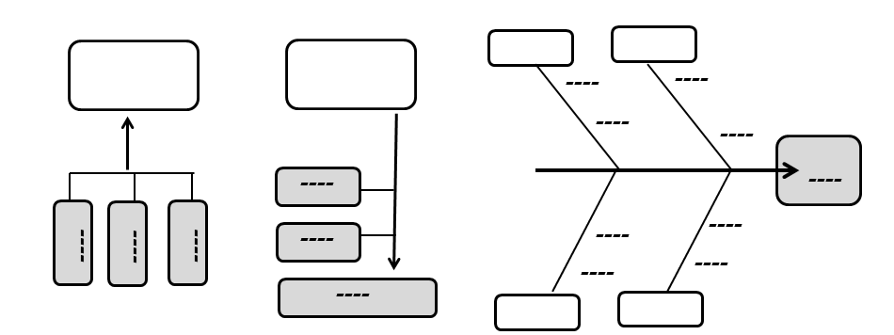

Descripció: Aquesta síntesi de rutines de pensament proposa per a cada destresa de pensament iniciadors de preguntes i iniciadors de frase per a promoure-la, a més de diferents exemples d'organitzadors gràfics de suport.

Proposta elaborada a partir de les aportacions de:

- Aprendre ciències tot aprenent a escriure ciència. (2003). Edicions 62. Neus Sanmartí (coord.) (2003).
- Academic Language Toolkit. (2010). Sweetwater District academic support team. Kate Kinsella.
- Vygotsky, L. S. (1978). Mind in society: The development of higher psychological processes. Cambridge, Massachusetts: Harvard University Press.
- Swartz, R., Parks, S. (2000) Infusing the Teaching of Critical and Creative Thinking into Content Instruction: A Lesson Design Handbook for the Elementary. National Center for Infusion Thinking.
- Perkins, D., Tishman, S. (2011). El Lenguaje del pensamiento. Educadores: Revista de renovación pedagógica, 236, 46-58.

Propostes d’aplicació:

• Proporcionar a l'alumnat la rutina com a material de suport puntual (opcional) per al desenvolupament d'una tasca que necessiti una destresa concreta.
• Consensuar amb l'alumnat quin dels organitzadors gràfics serà més útil per a la tasca.
• Proporcionar el conjunt de rutines com a suport continuat de manera compartida entre diferents matèries.
• Enriquir la proposta d'organitzadors gràfics amb propostes elaborades per l’alumnat per usar-ho com a referents d’aula.

